Межшкольный клуб «Школа взаимодействия»

16 февраля 2017 года на базе МАОУ «Гимназия №1» семиклассники из восьми общеобразовательных организаций Эжвинского р-на г. Сыктывкара приняли участие в командной квест-игре, приуроченной Дню молодого избирателя - «Правовой калейдоскоп».
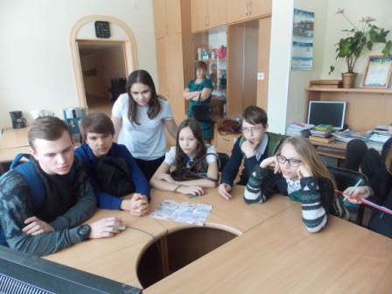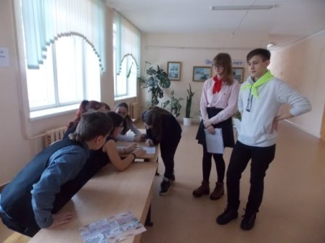
Инициатором мероприятия выступила Территориальная избирательная комиссия Эжвинского района при активном содействии муниципального учреждения «Информационно-методический центр». Провёл квест-игру Совет учащихся «Парламент» (старшая вожатая Кокоянина В.К.).
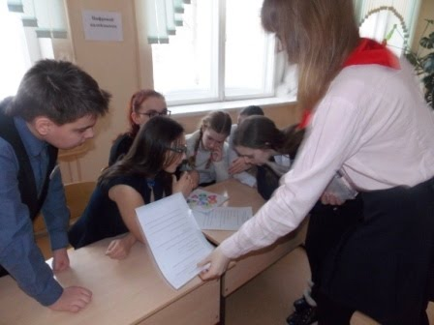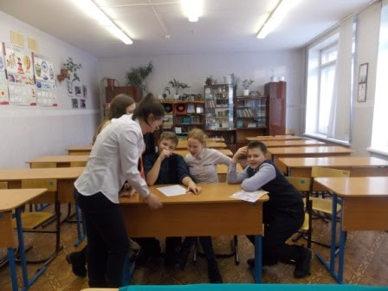
Командам были предложены испытания в лучших традициях межшкольного проекта «Школа взаимодействия»: «оn-line игра», «блиц-опрос», «викторина-презентация» «кроссворд», анализ видео и другие. «Музыкальный калейдоскоп», «Цифровой калейдоскоп», он-лайн игра «Сказка – ложь, да в ней намёк» стали принципиально новыми этапами квеста в «Школе взаимодействия». По окончании испытаний все команды приняли участие во флеш-мобе «Российское движение школьников».
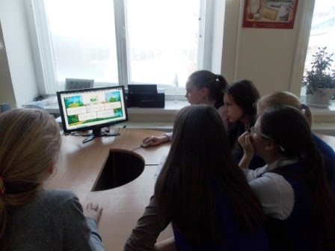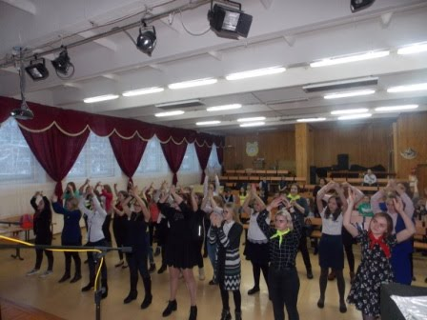
Председатель Территориальной избирательной комиссии Валентина Александровна Казачкина подвела итоги квеста:
1 место - МАОУ «Гимназия №1»;
2 место - МОУ «СОШ №27»;
3 место - МАОУ «Лицей №1».
Украшением мероприятия стало выступление фольклорного ансамбля «Сударушка» с песней «Русские традиции».

